Unit 5 Let’s eat
Part B Let’s learn & Let’s do
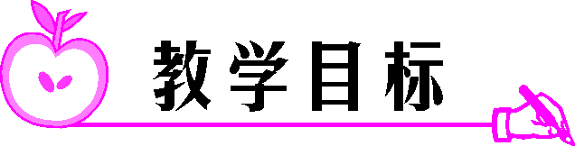
1.能听、说、认读单词：“water”“cake”“fish”“rice”。
2.能听、说、认读句子“Can I have some water, please?”“Here you are.”。
3.能听懂指令，并根据指令做出相应的动作。

能听、说、认读单词：“water”“cake”“fish”“rice”。

灵活运用所学句型。

单词卡片、教学挂图、教学光盘。

Step 1:Warmup
- Greetings.
- 创设小店招聘的情境，学生通过完成闯关任务完成本节课的学习。
Step 2:Presentation
- 面试第一关：认菜单。
教师以谜语的形式，让学生猜出新单词，
- fish：It tastes delicious（美味）.It lives in water（水）.
- Cake：It tastes sweet（甜的）.
- Rice: We eat it everyday（每天）.
- 出示乌鸦喝水的图片引出water
- 通过打地鼠的游戏巩固新学词汇。
- 快速 读菜桌上的食物
Step 3：Consolidation and extension
- 面试大比拼第二关：如何招呼客人。
运用句型Can I have some water, please? Here you are. 进行问答。
进行面试提问环节。
（2）面试大比拼第三关：记忆大比拼
（3）完成“Let’s do”部分的任务。根据刚刚所教的指令，教师播放“Let，s do”部分录音，学生边跟读边做动作，熟悉指令；然后学生熟悉指令之后，教师发指令，学生做动作然后找“小老师”发指令，学生做动作，比一比哪个小组做得好。
（4）面试大比拼第四关：做市场调查，四人小组里面各自喜欢哪些食物。并运用句型I’d like….
Step 4:Homework
1、抄写今天学的单词四遍。
2、完成APP作业。
3、制作一份健康食谱。

